СУМСЬКА МІСЬКА РАДА

VІІІ СКЛИКАННЯ VІІІ СЕСІЯ
РІШЕННЯ

від 14 липня 2021 року № 1360-МР
м. Суми
Про виготовлення гербових печаток

Враховуючи рекомендації державного підприємства «Національні інформаційні системи» Міністерства юстиції України, з метою належної організації надання нотаріальних, інших муніципальних послуг на території Сумської міської територіальної громади, відповідно до законів «Про нотаріат», «Про державну реєстрацію актів цивільного стану», керуючись пунктами 5, 6 частини першої статті 26 Закону України «Про місцеве самоврядування в Україні», Сумська міська рада

ВИРІШИЛА:

1. Доручити керуючому справами виконавчого комітету Павлик Ю.А. замовити виготовлення гербових печаток виконавчого комітету Сумської міської ради згідно зі зразками та описами (додатки 1-4) для використання старостами Битицького, Великочернеччинського, Піщанського та Стецьківського старостинських округів відповідно.
2. Персональну відповідальність за збереження та використання гербових печаток виконавчого комітету Сумської міської ради покласти на старост відповідних старостинських округів згідно з Положенням про старосту Сумської міської ради.
3. Вважати такими, що втратили чинність рішення Сумської міської ради від 24 квітня 2019 року № 4997-МР «Про виготовлення гербової печатки» та від 24 грудня 2020 року № 87-МР «Про виготовлення гербових печаток».

Сумський міський голова О.М. Лисенко

Виконавець: Антоненко А.Г.
______________
(підпис)

Додаток 1
до рішення Сумської міської ради
«Про виготовлення гербових печаток»
від 14 липня 2021 року № 1360-МР

ЗРАЗОК
гербової печатки виконавчого комітету Сумської міської ради для використання старостою Битицького старостинського округу
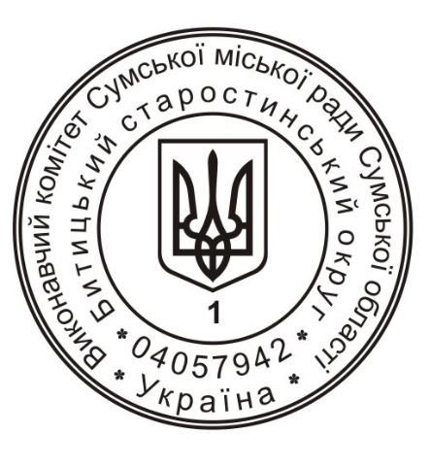
ОПИС
гербової печатки виконавчого комітету Сумської міської ради для використання старостою Битицького старостинського округу

Гербова печатка виконавчого комітету Сумської міської ради для використання старостою Битицького старостинського округу (далі – печатка) має форму кола із зовнішнім обрамленням діаметром 40 мм. Її краї обрамлені подвійним бортиком.
У центрі печатки розміщується зображення малого державного герба України, обрамлене колом діаметром 23 мм. Під гербом міститься цифра «1».
На полі між зовнішнім обрамленням та обрамленням герба зліва направо по колу двома рядками центровим способом розміщуються:
- у нижній частині зовнішнього рядка – слово «Україна»;
- у верхній частині зовнішнього рядка – напис «Виконавчий комітет Сумської міської ради Сумської області»
- у нижній частині внутрішнього рядка – код ЄДРПОУ виконавчого комітету Сумської міської ради;
- у верхній частині внутрішнього рядка – напис «Битицький старостинський округ».
Написи на печатці виконуються шрифтом, що легко читається.

Сумський міський голова О.М. Лисенко

Виконавець: Антоненко А.Г.

Додаток 2
до рішення Сумської міської ради
«Про виготовлення гербових печаток»
від 14 липня 2021 року № 1360-МР

ЗРАЗОК
гербової печатки виконавчого комітету Сумської міської ради для використання старостою Великочернеччинського старостинського округу

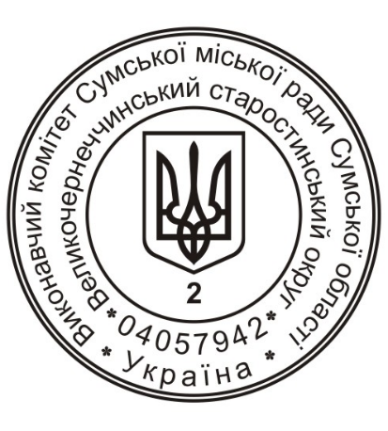

ОПИС
гербової печатки виконавчого комітету Сумської міської ради для використання старостою Великочернеччинського старостинського округу

Гербова печатка виконавчого комітету Сумської міської ради для використання старостою Великочернеччинського старостинського округу (далі – печатка) має форму кола із зовнішнім обрамленням діаметром 40 мм. Її краї обрамлені подвійним бортиком.
У центрі печатки розміщується зображення малого державного герба України, обрамлене колом діаметром 23 мм. Під гербом міститься цифра «2».
На полі між зовнішнім обрамленням та обрамленням герба зліва направо по колу двома рядками центровим способом розміщуються:
- у нижній частині зовнішнього рядка – слово «Україна»;
- у верхній частині зовнішнього рядка – напис «Виконавчий комітет Сумської міської ради Сумської області»
- у нижній частині внутрішнього рядка – код ЄДРПОУ виконавчого комітету Сумської міської ради;
- у верхній частині внутрішнього рядка – напис «Великочернеччинський старостинський округ».
Написи на печатці виконуються шрифтом, що легко читається.

Сумський міський голова О.М. Лисенко

Виконавець: Антоненко А.Г.

Додаток 3
до рішення Сумської міської ради
«Про виготовлення гербових печаток»
від 14 липня 2021 року № 1360-МР

ЗРАЗОК
гербової печатки виконавчого комітету Сумської міської ради для використання старостою Піщанського старостинського округу

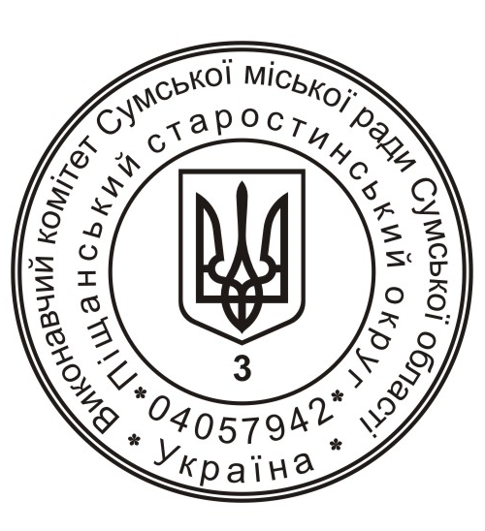

ОПИС
гербової печатки виконавчого комітету Сумської міської ради для використання старостою Піщанського старостинського округу

Гербова печатка виконавчого комітету Сумської міської ради для використання старостою Піщанського старостинського округу (далі – печатка) має форму кола із зовнішнім обрамленням діаметром 40 мм. Її краї обрамлені подвійним бортиком.
У центрі печатки розміщується зображення малого державного герба України, обрамлене колом діаметром 23 мм. Під гербом міститься цифра «3».
На полі між зовнішнім обрамленням та обрамленням герба зліва направо по колу двома рядками центровим способом розміщуються:
- у нижній частині зовнішнього рядка – слово «Україна»;
- у верхній частині зовнішнього рядка – напис «Виконавчий комітет Сумської міської ради Сумської області»
- у нижній частині внутрішнього рядка – код ЄДРПОУ виконавчого комітету Сумської міської ради;
- у верхній частині внутрішнього рядка – напис «Піщанський старостинський округ».
Написи на печатці виконуються шрифтом, що легко читається.

Сумський міський голова О.М. Лисенко

Виконавець: Антоненко А.Г.

Додаток 4
до рішення Сумської міської ради
«Про виготовлення гербових печаток»
від 14 липня 2021 року № 1360-МР

ЗРАЗОК
гербової печатки виконавчого комітету Сумської міської ради для використання старостою Стецьківського старостинського округу

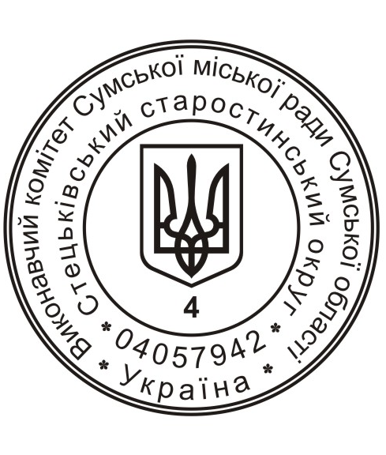

ОПИС
гербової печатки виконавчого комітету Сумської міської ради для використання старостою Стецьківського старостинського округу

Гербова печатка виконавчого комітету Сумської міської ради для використання старостою Стецьківського старостинського округу (далі – печатка) має форму кола із зовнішнім обрамленням діаметром 40 мм. Її краї обрамлені подвійним бортиком.
У центрі печатки розміщується зображення малого державного герба України, обрамлене колом діаметром 23 мм. Під гербом міститься цифра «4».
На полі між зовнішнім обрамленням та обрамленням герба зліва направо по колу двома рядками центровим способом розміщуються:
- у нижній частині зовнішнього рядка – слово «Україна»;
- у верхній частині зовнішнього рядка – напис «Виконавчий комітет Сумської міської ради Сумської області»
- у нижній частині внутрішнього рядка – код ЄДРПОУ виконавчого комітету Сумської міської ради;
- у верхній частині внутрішнього рядка – напис «Стецьківський старостинський округ».
Написи на печатці виконуються шрифтом, що легко читається.

Сумський міський голова О.М. Лисенко

Виконавець: Антоненко А.Г.

Рішення Сумської міської ради «Про виготовлення гербових печаток» доопрацьовано і вичитано, текст відповідає оригіналу прийнятого рішення та вимогам статей 6-9 Закону України «Про доступ до публічної інформації» та Закону України «Про захист персональних даних».

Проект рішення Сумської міської ради «Про виготовлення гербових печаток» був завізований:

Начальник відділу
організаційно-кадрової роботи А.Г. Антоненко

Начальник правового управління О.В. Чайченко

Секретар Сумської міської ради О.М. Рєзнік

ЛИСТ РОЗСИЛКИ
рішення Сумської міської ради
«Про виготовлення гербових печаток»

Внутрішнє розсилання:
№  з/п | Назва  виконавчого органу  (прізвище, ім’я, по батькові керівника) | Поштова адреса  виконавчого органу | Необхідна кількість паперових примірників рішення | Електронна адреса  виконавчого органу
 |  | (у випадку  паперового розсилання) |  | (у випадку  електронного розсилання)
1. | Павлик Ю.А. |  | 1
2. | Управління з господарських та загальних питань | майдан  Незалежності, 2 | 1
3. | Саченко М.В. |  | 1
4. | Верниченко І.М. |  | 1
5. | Сітало О.Я. |  | 1
6. | Янченко А.М. |  | 1
7. | Сектор з питань управління сільськими територіями (Сіренко Л.М.) |  | 1
Зовнішнє розсилання:

Начальник відділу організаційно-кадрової роботи |  | А.Г. Антоненко

